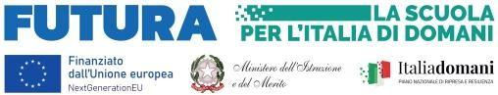

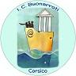
ISTITUTO COMPRENSIVO STATALE “BUONARROTI”
Via IV Novembre, 38 - 20094 Corsico (MI) - tel. 02.45100100 email
miic88800v@istruzione.it; p.e.c. miic88800v@pec.istruzione.it
www.icbuonarroticorsico.edu.it

RELAZIONE FINALE DEL CONSIGLIO DI CLASSE
Scuola Secondaria di I Grado “Buonarroti”
Anno scolastico

- Classe:
- Discipline:
- Situazione della classe:
- Progetti e laboratori:
- Raggiungimento degli obiettivi cognitivi e comportamentali:
- Strumenti:
- Metodologie:
- Strategie individualizzate, modalità di recupero e potenziamento:
- Gite e uscite:
- Rapporti con le famiglie:

Corsico, Firma

